GUÍA DE INGLÉS

Name: | Grade: 4°A | Date: semana N° 9
¿QUÉ APRENDEREMOS?
Objetivo (s): OA9 -Reaccionar a lo leído, estableciendo relaciones con experiencias personales y/o expresando preferencias, sentimientos u opiniones por medio de: • ilustraciones y representaciones (maquetas, figuras, modelos) • dramatizaciones • palabras y frases escritas.
Contenidos: Enfermedades y partes del cuerpo en inglés.
Objetivo de la semana: Identificar en inglés.
Habilidad: Reconocer pronombres y verbo to be en inglés aplicados en una oración.

¿Qué necesito saber?
Para comenzar necesitas saber de qué se trata la habilidad de Identificar y qué entendemos por Pronombres personales y verbo to be.

Entonces:

Identificar es: Reconocer o distinguir que determinada persona o cosa es la misma que se busca o se supone.

Entendemos por:

Enfermades todo lo que nos haga sentir mal, puede ser leve o grave, como por ejemplo un dolor de cabeza o de estomágo, etc.
Las partes del cuerpo es todo lo que compone nuestro “cuerpo” valga la rebundancia, estas pueden ser externas; como brazos, piernas, nariz, pies, etc. O internas como estomago, cerebro, pulmones, etc.

Entonces en esta guía repasaremos las palabras aprendidas durante esta semana y lo haremos a traves de una sopa de letras. Estas palabras pueden estar escritas de forma horizontal, verticial, diagonal o escritas al reves.

Let’s fun

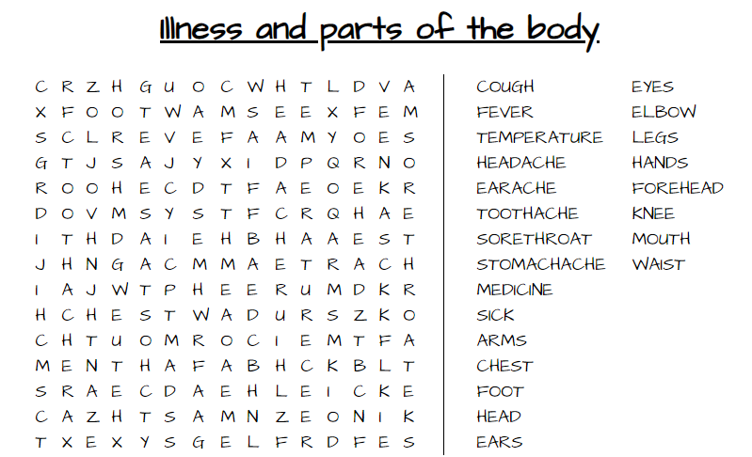

*Enviar foto de la guia desarrollada al whatsapp del curso y archivar en cuaderno.

GREAT JOB !

Autoevaluaciòn o Reflexión personal sobre la actividad:
1.- ¿Qué fue lo más difícil de este trabajo? ¿Por qué?
…………………………………………………………………………………………………………………..

